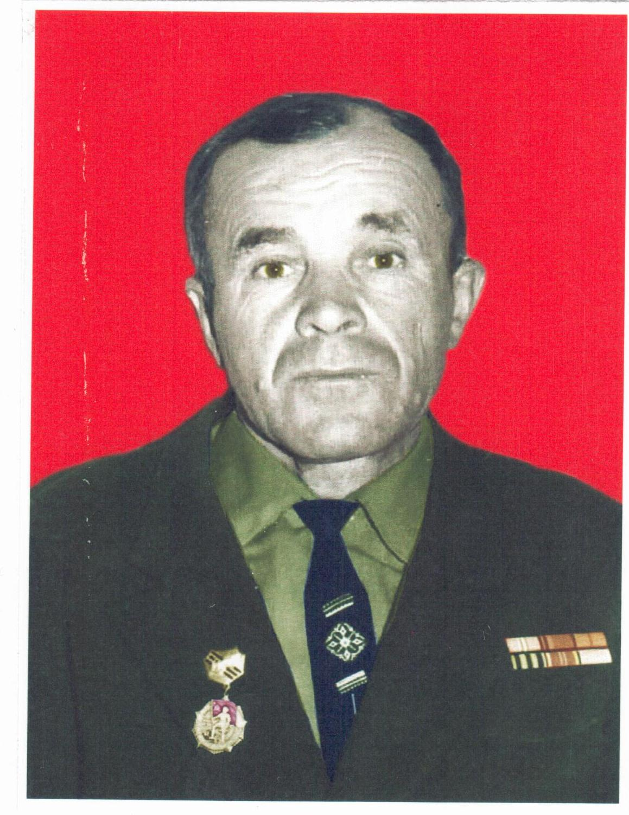
Мой прадедушка Паюк Василий Никанорович - родился 20.04 .1915г., уроженец Виницкой области. Был призван Славгородским РВК. На фронте находился с 22 октября 1941 года по 20 ноября 1942 года в должности стрелка в составе 256 кавалерийского эскадрона .20 ноября 1942 года был тяжело ранен в правую ногу. Награждён медалью за боевые заслуги, медалью за победу над Германией, юбилейными медалями. Умер 16 апреля 1984года.

